Una empresa presenta los siguientes y resumen de gastos e ingresos. Elabora la cuenta de pérdidas y ganancias hasta llegar al resultado del ejercicio.
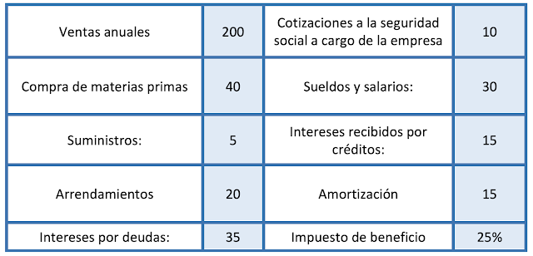

Para solucionarlo vamos a seguir los sientes pasos.

PASO 1. Indicamos los ingresos de explotación, en este caso las ventas.

INGRESOS DE EXPLOTACIÓN = 200

PASO 2. Indicamos los gastos de explotación, y los separamos en 4 grupos.

- Aprovisionamientos. Donde tenemos las compras de materias primas (40)
- Gasto de personal. Incluye sueldos y salarios (30) y las cotizaciones a cargo de la empresa 10)
- Otros gastos de explotación. Son el resto de gastos necesarios para producir (suministros (5), arrendamientos (20)
- Amortizaciones. Es la pérdida de valor del inmovilizado (15)

GASTOS DE EXPLOTACIÓN = 40 + 30 + 10 + 5 + 20 + 15 = 120

Ahora calculamos el resultado de explotación.

RESULTADO DE EXPLOTACIÓN = INGRESOS DE EXPLOTACIÓN - GASTOS DE EXPLOTACIÓN = 200 - 120 = 80.

PASO 3. Indicamos los ingresos financieros. En este caso los intereses recibios (15)

PASO 4. Indicamos los gastos financieros. Son los intereses pagados por deudas (35)

Ahora calculamos el resultado financiero

RESULTADO FINANCIERO = INGRESOS DE EXPLOTACIÓN - GASTOS DE EXPLOTACIÓN = 15 - 35 = -20

Si sumamos el resultado de explotación y financiero obtenemos el resultado antes de impuestos.

RESULTADO ANTES DE IMPUESTOS = RESULTADO DE EXPLOTACIÓN + RESULTADO FINANCIERO = 80 + (-20) = 60

PASO 5. Calculamos los impuestos a pagar

IMPUESTOS = % a pagar * RESULTADO ANTES DE IMPUESTOS = 25%*60 = 45

Ahora ya podemos calcular el resultado del ejercicio.

RESULTADO DEL EJERCICIO = RESULTADO ANTES DE IMPUESTOS - IMPUESTOS = 60 - 15 = 45

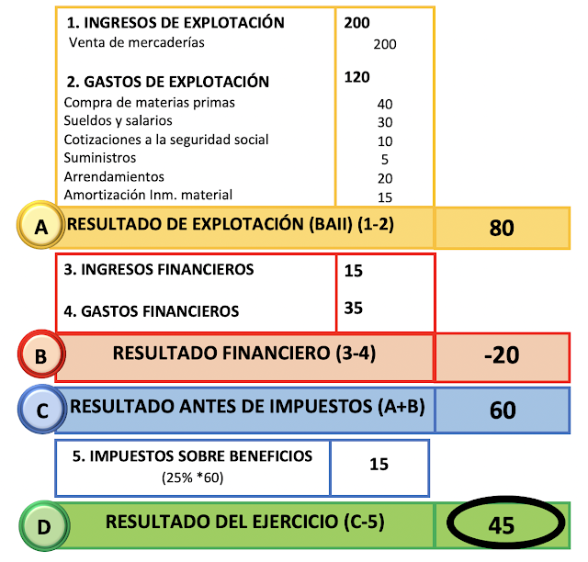
Una empresa presenta los siguientes y resumen de gastos e ingresos. Elabora la cuenta de pérdidas y ganancias hasta llegar al resultado del ejercicio teniendo en cuenta que el impuesto del beneficio es del 25%.

Venta de mercaderías: | 10.000 | Seguridad social: | 600
Compra de mercaderías | 1.000 | Sueldos y salarios: | 2.000
Suministros: | 100 | Otros ingresos financieros: | 2.000
Intereses por deudas: | 3.000 | Amortización inm material: | 3.000

SOLUCIÓN

Lo primero que debemos hacer es diferenciar qué elementos son ingresos y cuáles son gastos y distinguir entre explotación y financieros. A continuación, cogemos la estructura de la cuenta de PyG y vamos rellenando.

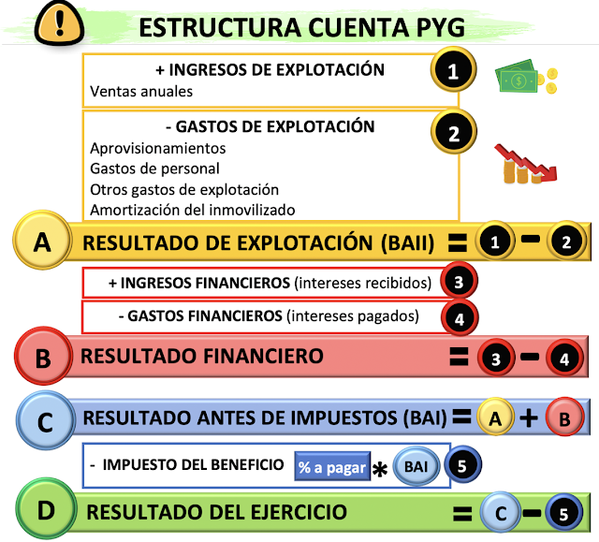

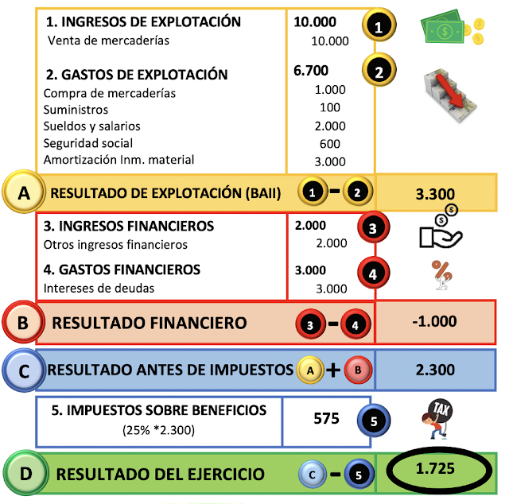

Podemos ver cómo hemos llegado a los diferentes cálculos de los resultados.

Resultado de explotación = Ingreso de explotación – gastos de explotación

= 10.000 – 6.700 = 3.300

Resultado financiero = Ingresos financieros – gastos financieros

= 2.000 – 3.000 = -1.000

Resultado antes de impuestos = Resultado de explotación + Resultado financiero

= 3.300 + (-1.000) = 2.300

Impuestos = 25%* Resultado antes de impuestos = 0,25*2.300 = 575

Resultado del ejercicio= Resultado antes de impuestos – impuestos

= 2.300 – 575 = 1.725
La información contable que proporciona una empresa sobre sus gastos e ingresos durante el ejercicio 2018, es en unidades monetarias la siguiente: ingresos de explotación 220.000, gastos de sueldos y salarios 27.000, gastos en servicios exteriores 13.000, gastos de publicidad 12.000,dotación anual a la amortización del inmovilizado material 23.000, dotación anual a la amortización del inmovilizado intangible 14.000, ingresos financieros 18.000 y gastos financieros de intereses 7.700. Sabiendo que el tipo impositivo del Impuesto sobre el Beneficio es 25%, se pide:

a) Calcule el resultado de explotación y el resultado financiero del ejercicio (1 punto).

b) Elabore la cuenta de resultados del ejercicio (según el modelo del Plan General de Contabilidad) (1 punto).

SOLUCIÓN

a) Calcule el resultado de explotación y el resultado financiero del ejercicio (1 punto).

El resultado de explotación es la diferencia entre ingresos de explotación y gastos de explotación.

Como ingresos de explotación el ejercicio nos da el dato de 220.000 euros. Como gastos de explotación tenemos que sumar:

Gastos de explotación = sueldos y salarios + servicios exteriores + publicidad + dotación a la amortización material + dotación a la amortización intangible =

= 27.000 + 13.000 + 12.000 + 23.000 + 14.000 = 89.000

Resultado explotación = ingresos de explotación – gastos de explotación =
= 220.000 – 89.000 = 131.000

El resultado financiero es la diferencia entre ingresos y gastos financieros

Resultado financiero = 18.000 – 7.700 = 10.300

b) Elabore la cuenta de resultados del ejercicio (según el modelo del Plan General de Contabilidad) (1 punto).

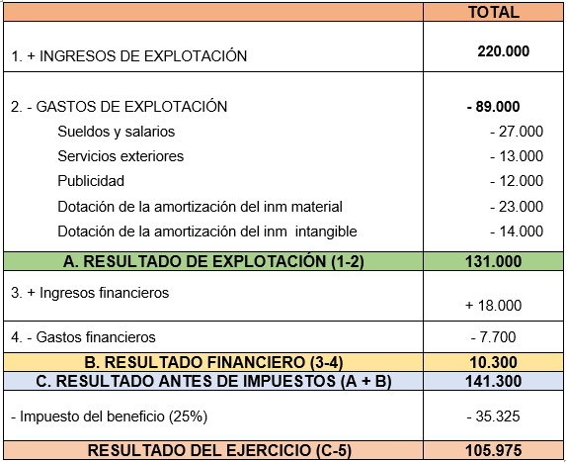

Una empresa presenta un balance con la siguiente situación:

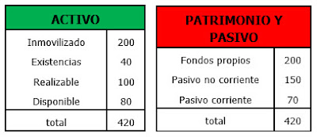

Realiza el análisis financiero estudiando el fondo de maniobra, la situación financiera en la que se encuentra la empresa y el ratio de liquidez y solvencia.

SOLUCIÓN EJERCICIO

Fondo de maniobra

El fondo de maniobra es aquella parte del activo corriente que está financiada con pasivos a largo plazo y patrimonio neto.

Con los datos conocidos de la empresa calcularemos el fondo de maniobra (FM) mediante la siguiente fórmula:

FM = ACTIVO CORRIENTE – PASIVO CORRIENTE = 40 + 100 + 80 – 70 = 150

La empresa tiene un fondo de maniobra positivo, por lo que no se encuentra en riesgo de suspensión de pagos. Es decir, con sus activos corrientes podrá pagar sus deudas y todavía tendrá un margen.

Situación financiera

Al tener un fondo de maniobra positivo podemos decir que la empresa se encuentra en una situación de equilibrio financiero normal (es la segunda de las situaciones que hemos estudiado).

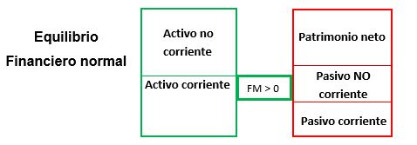
CONSECUENCIA: La empresa cuenta con liquidez para pagar sus deudas a corto plazo

Ratio de liquidez (Óptimo 1,5-2)

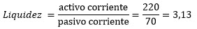

El ratio de liquidez pone de manifiesto la capacidad de la empresa para hacer frente al pago de sus deudas que vencen a corto plazo a través de sus activos corrientes. Este dato nos indica que, por cada euro de deudas a corto plazo, la empresa tiene 3,13 de activo corriente

El ratio de 3,13 está muy por encima a 2, e indica que la empresa presenta un exceso de liquidez. Esto significa que la empresa puede tener algunas activos corrientes improductivos que podrían ser invertidos y obtener una rentabilidad

Ratio de solvencia o garantía (Óptimo 1,5-2)

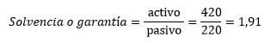

Mientras que la liquidez nos habla de la capacidad para afrontar los pagos a corto plazo, la garantía nos habla de la capacidad de la empresa de pagar sus deudas en general. Una empresa puede tener problemas de pago en un momento puntual (liquidez) pero ser extremadamente solvente debido simplemente a que tiene un gran activo no corriente y escaso activo corriente en ese momento.

Si el ratio fuera menor que 1 la empresa no podría pagar sus deudas ni vendiendo todos sus activos, por lo que estaría en quiebra técnica. Por ello a este ratio se le llama de distancia a la quiebra.

Nuestro ratio nos indica que por cada euro de deudas, la empresa tiene 1,91 euros de activo. Vemos que la empresa se encuentra en una buena situación de solvencia al estar dentro del óptimo.

Recomendaciones

Ante el exceso de liquidez podemos dar la recomendación de invertir el exceso en otros activos para obtener una rentabilidad interesante.

Un ratio financiero muestra es la relación entre dos magnitudes que nos permite hacer un análisis sobre la situación financiera de la empresa y así conocer la situación de liquidez, solvencia y endeudamiento de la empresa.

Los 3 ratios principales son el de tesorería, el de liquidez y el de garantía.

1. Ratio de liquidez: (Óptimo 1,5-2)

Mide la capacidad de la empresa para hacer frente al pago de sus deudas que vencen a corto plazo con los activos corrientes y que todavía quede un margen de seguridad.

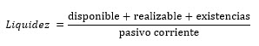

El valor óptimo está entre 1,5 y 2. Si el ratio es inferior a 1, la empresa no puede pagar sus deudas a corto plazo con sus activos corrientes y la empresa tiene riesgo de suspensión de pagos. Un ratio por debajo de 1,5 también indica escasez de liquidez ya que si no vendemos algunas existencias o hay problemas de cobro, el riesgo de suspensión de pagos seguiría ahí. Un resultado mayor a 2 mostraría exceso de liquidez.

2. Ratio de tesorería: (Óptimo 0,8-1,2)

El ratio de tesorería mide la capacidad de la empresa para poder hacer sus pagos inmediatos con el disponible y realizable. Indica la liquidez más inmediata

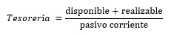

El valor óptimo está en torno a 1. Es decir, el disponible más realizable debe ser igual al pasivo corriente para poder pagar todas las deudas a corto plazo. Si es inferior a 0,8 puede haber dificultad para pagos inmediatos. Si es mayor de 1,2 hay exceso de liquidez, y la empresa tiene activos improductivos a los que no les saca rendimiento.

3. Ratio de solvencia o garantía (Óptimo 1,5-2)

El ratio de garantía mide la capacidad de la empresa para hacer frente al pago de todas sus deudas y obligaciones. Indica la solvencia a la empresa y riesgo de quiebra.

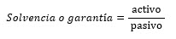
El valor óptimo está en torno al 1,5-2. Nunca debe ser menor que 1, o los activos totales serían menores a la totalidad de las deudas (A < P) y la empresa estaría en quiebra al no poder pagar sus deudas ni vendiendo todos los activos. Un ratio inferior a 1,5 sigue indicando problemas de solvencia y riesgo de quiebra al no poder pagar las deudas a largo plazo. Un ratio mayor a 2 nos indicaría un exceso de solvencia.

Pero aparte podemos ver 3 ratios más.

4. Ratio de disponibilidad: (Óptimo 0,2-0,3)

Mide la capacidad de la empresa de pagar deudas a corto plazo con el disponible en caja o banco. Es decir, mide la liquidez aún más inmediata.

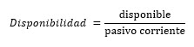
El valor óptimo esta entre 0,2 y 0,3. Un resultado mucho mayor a 0,3 significaría que hay exceso de liquidez en caja que se podría invertir. Un valor inferior a 0,2 escasez de liquidez lo que provocar problemas para hacer frente a los pagos más inmediatos.

5. Ratio de endeudamiento (óptimo 0,4-0,6)

El ratio de endeudamiento mide la proporción que existe entre la financiación ajena y sus recursos propios, de forma que podremos saber si el montante de las deudas es el adecuado para la cuantía de los fondos propios que posee.

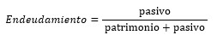

El valor óptimo está entra 0,4 y 0,6. Un valor superior a 0,60 implica que la empresa está excesivamente endeudada lo que le puede suponer grandes costes (más del 60% de sus fondos son deudas). Un valor inferior a 0,40 supone que está poco endeudada y tal vez podría aprovechar un mayor nivel de deudas para hacer inversiones.

6. Ratio de calidad de la deuda (óptimo 0,2-0,5)

El ratio de calidad de la deuda nos muestra la relación entre el pasivo corriente frente al pasivo total. Nos muestra por tanto el porcentaje de nuestras deudas que son a pagar a corto plazo.

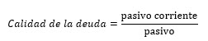

El valor óptimo está entre 0,2 y 0, 5. Si es menor a 0,2 tenemos pocas deudas a corto plazo y si hay buena situación de liquidez y solvencia, podríamos endeudarnos a largo plazo para hacer inversiones rentables. Si es superior a 0,5 tendremos mucha deuda a pagar en menos de un año lo que podría dar problemas para pagarla.

